1. számú melléklet: nemzeti parki termék védjegy

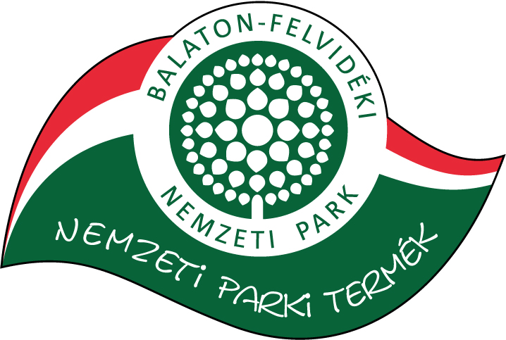
3. számú melléklet
VÉDJEGYHASZNÁLATI KÉRELEM -élelmiszer termékre
NYILATKOZAT
Jelen nyilatkozat alapján a Balaton-felvidéki Nemzeti Park Igazgatóság (székhely: 8229 Csopak, Kossuth u. 16.) mint védjegyjogosult „nemzeti parki termék” elnevezésű tanúsító védjegyének használati engedélyét kérelmezem, …………………………………………………………………………………………………………………….termékre
a kapcsolódó védjegyszabályzat alapján. Önként, büntetőjogi felelősségem teljes tudatában, a valóságnak megfelelően nyilatkozom a védjegyhasználattal érintett termékek minőségi és egyéb jellemzőiről, az alábbiak szerint:
- Kérelmező adatai:
Név/cégnév:
Lakcím/székhely:
Anyja neve:
Cégjegyzékszám/vállalkozói igazolvány száma:
Adószám/adóazonosító:
Termelői regisztrációs szám:
Képviselő neve, beosztása:
Gazdálkodás címe(i):
Gazdálkodás elérhetőségei (telefon, e-mail, honlap, facebook, instagram, stb.):

- Kérelmező bemutatása (Mióta foglalkozik gazdálkodással, mekkora területen mit termel/mit dolgoz fel/állít elő, hány embert foglalkoztat? Max. 10 sorban):
- A termék felsorolása és rövid leírása (Max. 10 sor):
- A termék rendelkezésre állása (Milyen időszakonként, milyen rendszerességgel és mennyit tud előállítani/feldolgozni/termelni az adott termékből kereskedelmi színvonalon?)
- Minőségi nyilatkozat
5./I. Kötelezően teljesítendő feltételek:
a. A védjegyet olyan termékeken kívánom feltüntetni, amelyek a Balaton-felvidéki Nemzeti Park Igazgatóság működési területén lévő védett természeti területen, Natura 2000 területen, területen termesztett vagy tenyészett növény, illetve állati alapanyagokból készült.
A termék előállításához/termesztéséhez köthető védett terület helyrajzi száma: ……………..
b. A védjegy használatára az alábbi személyek vagy szervezetek jogosultak (megfelelő aláhúzandó):
- helyi gazdálkodó: a jogosult települések területén életvitelszerűen jelen lévő gazdálkodó, mezőgazdasági egyéni vállalkozó és mezőgazdasági őstermelő; helyi életvitelű, gazdálkodást folytató magánszemély; valamint helyi életvitelű magánszemélyek többségi tulajdonában lévő, jogi személyiséggel bíró mezőgazdasági főtevékenységű gazdasági társaság;
- helyi társadalmi (civil) szervezet: a jogosult településen bejegyzett székhellyel rendelkező társadalmi (civil) szervezet, amely a jogosult települése(ke)n fejti ki tevékenységét;
- helyi egyéni vállalkozó: a jogosult településen székhellyel vagy telephellyel rendelkező, helyi életvitelű egyéni vállalkozó;
- helyi vállalkozás: a jogosult településen székhellyel vagy telephellyel rendelkező, jogi személyiséggel bíró gazdasági társaság;
- helyi természetes személy: a jogosult településen állandó lakás céljára alkalmas lakóépületben bejelentett lakcímmel rendelkező és/vagy a jogosult településen életvitelszerűen lakó személy.
c. Nyilatkozom továbbá az általam képviselt szervezetről, vagy (ha értelmezhető) egyéni vállalkozóról, magánszemélyről, hogy
- nem áll felszámolási-, végelszámolási vagy csődeljárás alatt,
- nincs 60 napnál régebben lejárt köztartozása,
- az elmúlt 5 évben természetkárosítás és/vagy környezetkárosítás miatt jogerős hatósági vagy bírósági elmarasztaló határozat nem keletkezett ellene,
- tevékenységei és/vagy termékei megfelelnek a hazai és európai uniós normáknak, szabályoknak, és illeszkednek a fenntartható fejlődés elvéhez,
- terméke megfelel a szabályzatban foglalt tanúsítványi feltételeknek.
5./II. Nyilatkozat a termék előállításának módjáról:
- Általános gazdálkodás, átállás alatt környezetkímélőre
- Környezetkímélő gazdálkodás (agrár-környezetgazdálkodás programok előírásai szerint)
- Minősített biogazdálkodás
- Egyéb:
5./III. Kötelezően választható termékjellemzők az előállítás során:
(minimum 10 jellemzőt be kell jelölni)
- Fűtetlen fóliás termesztés
- Fűtött fóliás termesztés
- GMO-mentes
- Hagyományos Balaton-felvidéki fajta: a Balaton-felvidéken hagyományosan termesztett növény- vagy állatfajta
- Hormon-mentes tenyésztés/termesztés
- Hozzáadott cukor és édesítőszer-mentes
- Ionizáló/radioaktív sugárzással nem kezelt
- Mesterséges adalékanyag-mentes (A termék, illetve annak alapanyagai nem tartalmaznak mesterséges adalékanyagot (pl. fényező, zseléző, sűrítő, pelyhesítő, térfogatnövelő, állományjavító szert, stb.).
- Mesterséges ízfokozó-mentes (A termék, illetve annak alapanyagai nem tartalmaznak mesterséges ízfokozót (pl. aromák). Nem használtak az előállításhoz természetes, de élelmiszernek nem minősülő ízesítőt.)
- Mesterséges színezék-mentes (A termék, illetve annak alapanyagai nem tartalmaznak mesterséges színezéket. Magyarországi eredetű, természetes alapanyagú színezés megengedett, pl.: körözött esetében pirospaprika; festőnövények használata. A kifejezetten színezési céllal hozzáadott összetevőt a csomagoláson ez esetben fel kell tüntetni a „Mesterséges színezék-mentes” megjelölés mellé (pl. szederlével színezve). Élelmiszernek nem minősülő természetes eredetű színezéket nem használtak fel.)
- Mézzel ízesített
- Műtrágyázás nélkül termelt
- Szermaradvány-mentes. Szermaradvány-mentesnek tekintjük a terméket, ha az alapanyagokkal kapcsolatban fennáll, hogy a gazdálkodó:
  - az agrár-környezetgazdálkodásban meghatározott zöld és/vagy sárga szereket használta az előírásoknak megfelelően, vagy
  - minősített biogazdálkodó, a biogazdálkodásban megengedett szereket használta az előírásoknak megfelelően, vagy
  - vegyszermentes művelési módon, a vegyszerrel művelt szomszédos területektől kellő védőtávolsággal, védőövezettel elválasztott területről gyűjtött terméket állít elő, vagy
  - a növény szermaradvány mentességét hiteles dokumentummal igazolja (az előírt élelmezés-egészségügyi várakozási időket a termelés során megtartotta és a permetezési napló hiteles).
- Szójamentes
- Gluténmentes
- Laktózmentes
- más potenciális allergén tartalom (dió féle, …)
- Vegetáriánus/Vegán
- Tartósítószer-mentes (A termék, illetve annak alapanyagai nem tartalmaznak hozzáadott mesterséges tartósítószert. A tartósítást is szolgáló, hagyományos eljárások során a termékhez adott anyagok nem kizáró tényezők, pl. lekvárban a cukor, méz. Megengedettek a hagyományos tartósítási módszerek, pl. a füstölés, a zsírban, sóban tartás.)
- Természetes alapanyagokból készült, amennyiben az előállító saját nyilatkozata szerint a termék 100%-ban természetes (nem mesterségesen előállított) alapanyagok felhasználásával készült. (A csomagolást ilyen szempontból nem tekintjük a termék részének.)
- Természetesen érett (érésfokozó, állományszárító szer nélkül)
- Természetes talajon termesztett
- Vegyszeres növényvédelem nélkül termesztett
- Csak kontakt növényvédőszerek felhasználásával termesztett
- A termék a helyi hagyományhoz kapcsolódik, és pedig: ………………………………………………………………………………………………………………………………………….
- A Balaton-felvidékre jellemző feldolgozási eljáráshoz kapcsolódik, és pedig: ………………………………………………………………………………………………………………………………………….
- Egyéb előnyös tulajdonság:....................................................................................................
- Egyéb információk, mint például díjak, védjegyek, nemzeti vagy nemzetközi szervezeti tagság (pl. Slow Food mozgalom, Biokultúra, MAGOSZ, stb.)
………………………………………………………………………………………………………………………………………………..
5./IV. Nyilatkozat a helyi termék környezetkímélő csomagolásáról:
(minimum 2-őt kell megjelölni)
- A termék csomagolásában törekszik arra, hogy minimalizálja a lehetséges környezetszennyezést.
- A terméknek nincs csomagolása.
- A termék csomagolása visszaváltható.
- A csomagoló anyagok elsősorban újrahasznosított vagy újrahasznosítható, biológiailag lebomló anyagok.
- A termék csomagolása főként helyi alapanyagokat tartalmaz (.....%-ban)
- Egyéb:……………………………………………………………………………………………………………………………….

Kelt (helyszín, dátum): ………………………………………………………….
…………………………………………………………………….
Kérelmező

Tanúk (amennyiben a Védjegyjogosult/Kérelmező magánszemély vagy egyéni vállalkozó):

Név (olvashatóan):…………………………………  Lakcím:……………………………………………..  ……………………………………………….  Aláírás:……………………………………….. | Név (olvashatóan):…………………………………  Lakcím:……………………………………………  ……..……………………………………….  Aláírás:………………………………………..

Kizárólag természetes személy kérelmező esetén kell kitölteni.
Kizárólag gazdálkodó szervezet esetén kell kitölteni.
Több, egymástól eltérő jellemzővel rendelkező termék esetén külön-külön kell a nyilatkozatot kitölteni!

